附件1：

关于放弃公务员面试的声明

安徽出入境检验检疫局：
本人 ，身份证号： ，参加2015年国家公务员考试，报考你局职位，已进入面试。现因个人原因，自愿放弃参加面试。
特此声明。

签名（手写并按指模）：
日期：

请本人签字后2月28日17时前传真至0551-62856010或发送扫描件至ahjgwyzl@163.com
附件2：
报到、面试地点位置示意图和乘车方式
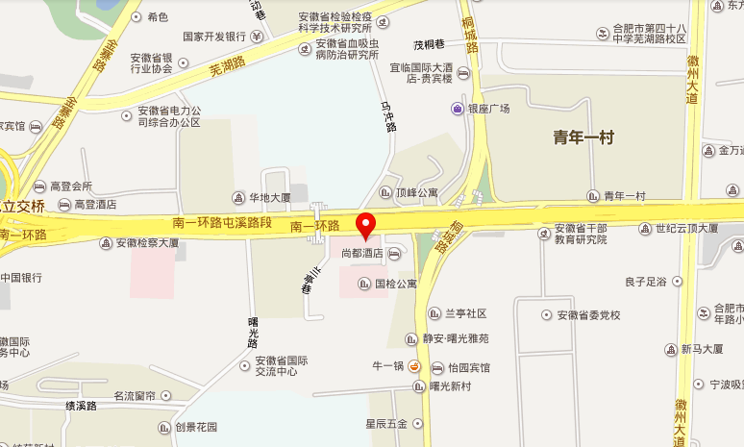
安徽出入境检验检疫局：合肥市屯溪路329号
附近公共交通：省人大公交站牌，稻香楼公交站牌，屯溪公交站牌
参考路线：
从新桥国际机场可乘坐机场大巴1号线，至稻香楼下车，步行到达。
从火车站可乘坐149路公交车，至稻香楼下车，步行到达。
从火车南站可乘坐4路、235路，至屯溪路下车，步行到达。
从汽车客运总站可步行至中绿广场站，乘坐226路公交车，至省人大下车，步行到达。

